**青年租房管理系统**

**[用户使用说明书]**

|  |  |
| --- | --- |
| 成员 | 许天识 |
| 成员 | 黄逸君 |
| 成员 | 于九阳 |
| 成员 | 何柳 |
| 成员 | 孙烨凡 |

目录

1.引言 1

1.1 项目背景 1

1.2 编写目的 1

1.3 涉及名词解释 1

1.4 项目使用者 1

1.5 参考资料 2

1.6 相关文档 2

1.7 版本更新记录 2

2.软件概述 3

2.1 项目目标 3

2.2 子系统介绍 3

2.3 功能模块介绍 4

2.4 性能介绍 5

3.运行环境 6

3.1 硬件运行环境 6

3.2 软件运行环境 6

4.系统各页面进入方式 6

4.1 本地文件进入方式 6

5.系统功能使用说明 7

5.1 主页面 7

5.1.1 包含内容 7

5.1.2 功能介绍 7

5.2 个人资料页面 9

5.2.1 包含内容 9

5.2.2 功能介绍 9

5.3 商品分类页面 10

5.3.1 包含内容 10

5.3.2 功能介绍 10

5.4 商品信息页面 11

5.4.1 包含内容 11

5.4.2 功能介绍 11

5.5 收藏夹页面 11

5.5.1 包含内容 11

5.5.2 功能介绍 12

5.6 购物车页面 12

5.6.1 包含内容 12

5.6.2 功能介绍 12

5.7 订单查看页面 13

5.7.1 包含内容 13

5.7.2 功能介绍 13

5.8 订单确认页面 14

5.8.1 包含内容 14

5.8.2 功能介绍 15

# 5.系统功能使用说明

本系统主要包含了8个页面，其中每个页面还可以细化为多个窗口，分别对应着不同的功能模块，下面我们将对他们一一进行说明：

## 5.1 登录注册页面

登录注册页面主要包含有信息输入框和背景图片，因两个页面结构基本一直，故一同介绍。详细介绍如下。

### 包含内容

1. 背景图片：登录页面的背景。
2. 输入框：供用户输入相关信息。

页面如图1所示。

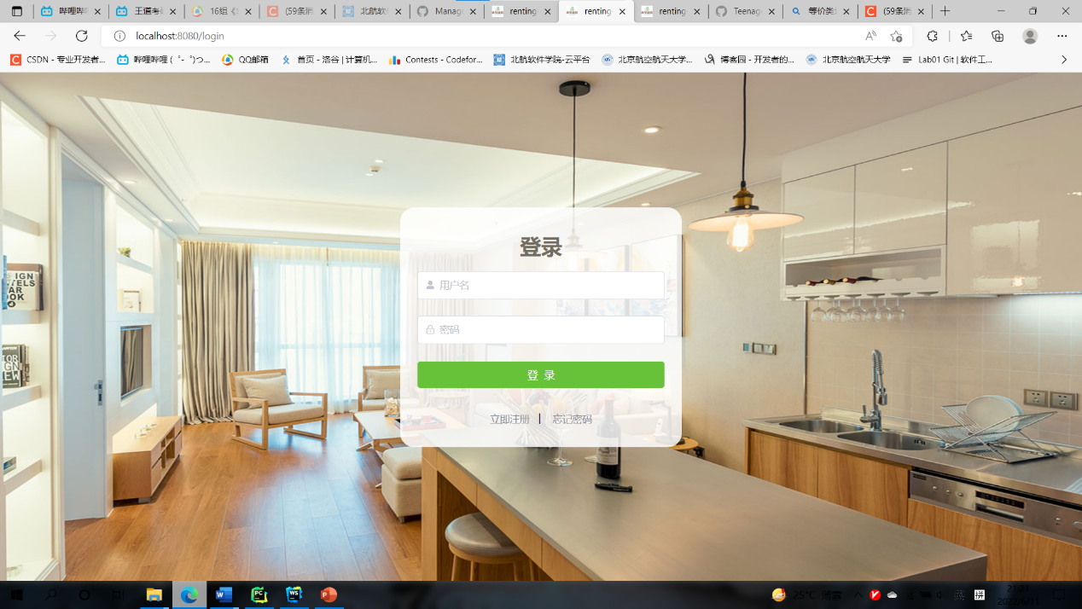

**图1** 青年租房管理系统 登录页面

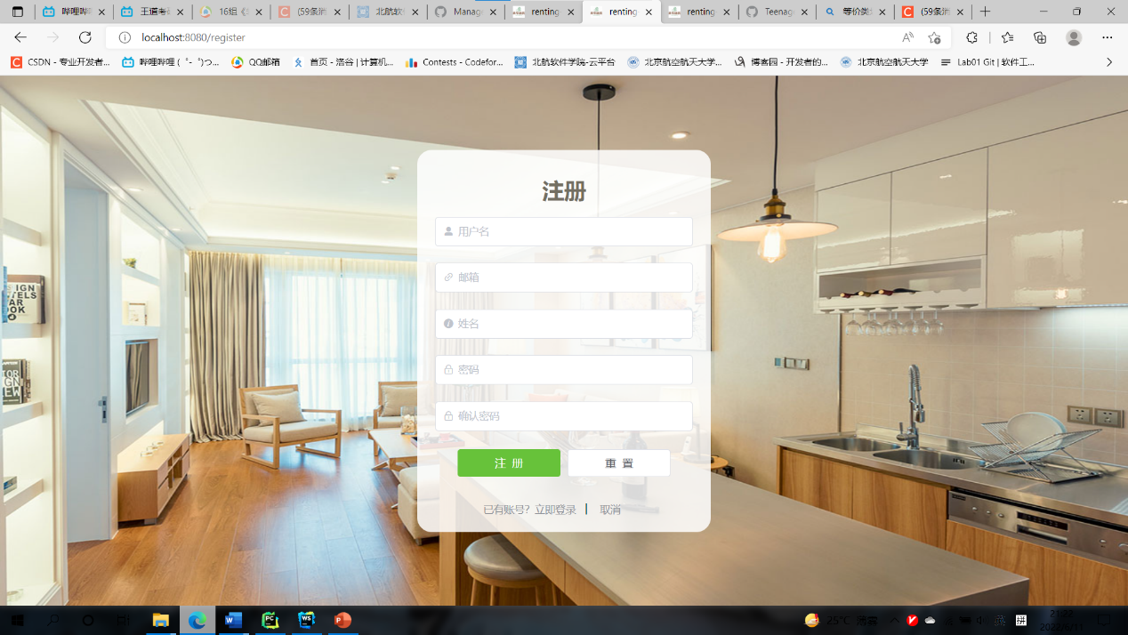

**图2** 青年租房管理系统 注册页面

### 5.1.2 功能介绍

**登录注册**

1. 登录：输入身份信息，点击“登录”图标可跳转到相关页面界面，其中用户跳转到网站首页，师傅跳转到师傅页面，管理员跳转到管理员界面。如图3所示。

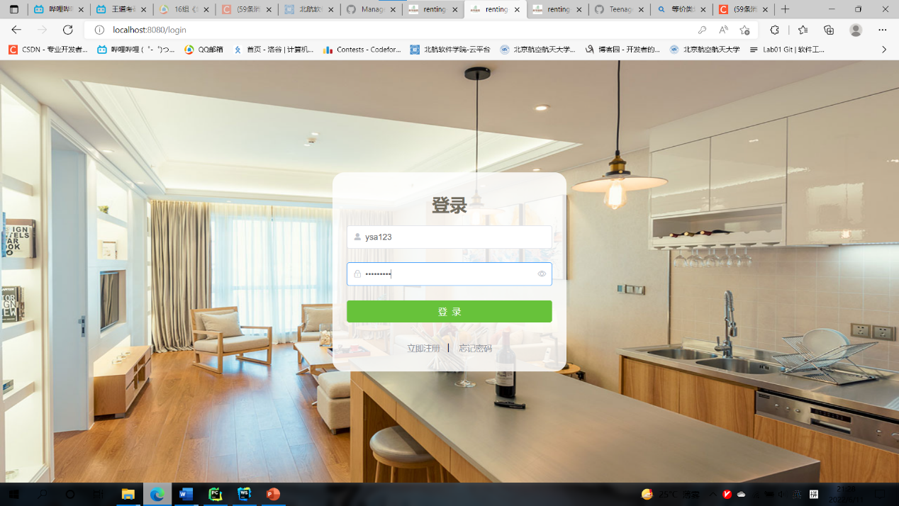

**图3** 青年租房管理系统 登陆页面

1. 注册：输入身份信息，点击“注册”，信息合法即可注册成功并跳转到登录界面。如图4所示。

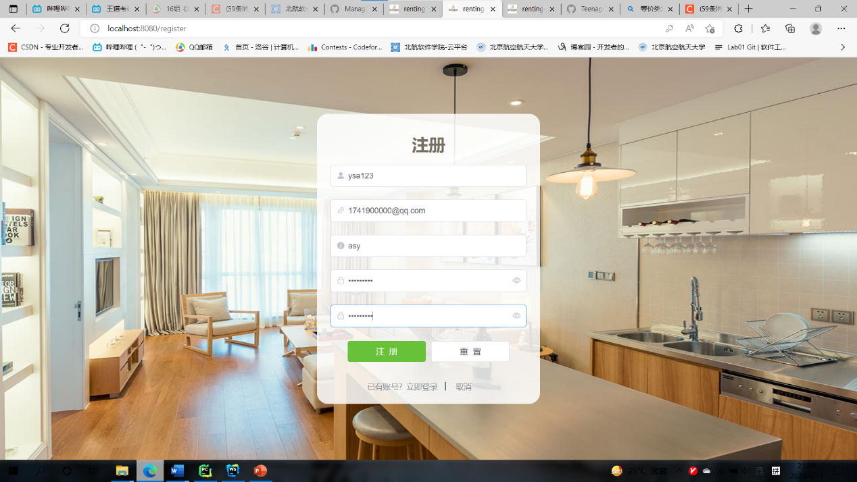

**图4**青年租房管理系统 注册页面

## 5.6 购物车页面

### 5.6.1 包含内容

购物车中的房源列表，每个列表包括房源的图片，相关信息和操作按钮，如图5所示。

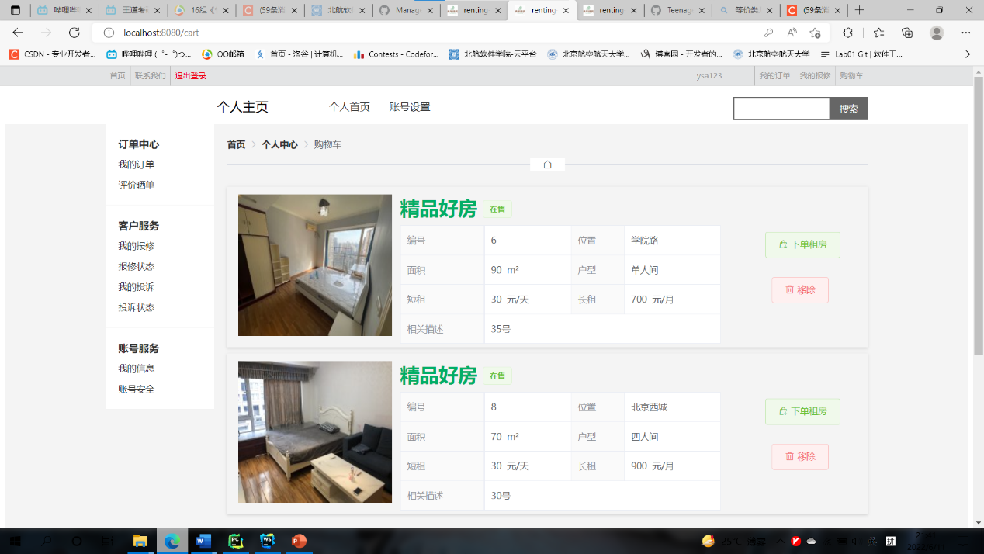

**图5** 青年租房管理系统 购物车页面

### 5.6.2 功能介绍

1) 删除房源

点击每个房源信息右边的删除按钮即可从购物车中删除对应房源。

2) 下单买房

点击每个房源信息右边的删除按钮，填写相关信息即可下单买房。

## 5.7 我的订单

### 包含内容

订单信息列表，每个订单信息包含有下单时间、订单编号、订单详情及订单状态，如图6所示。

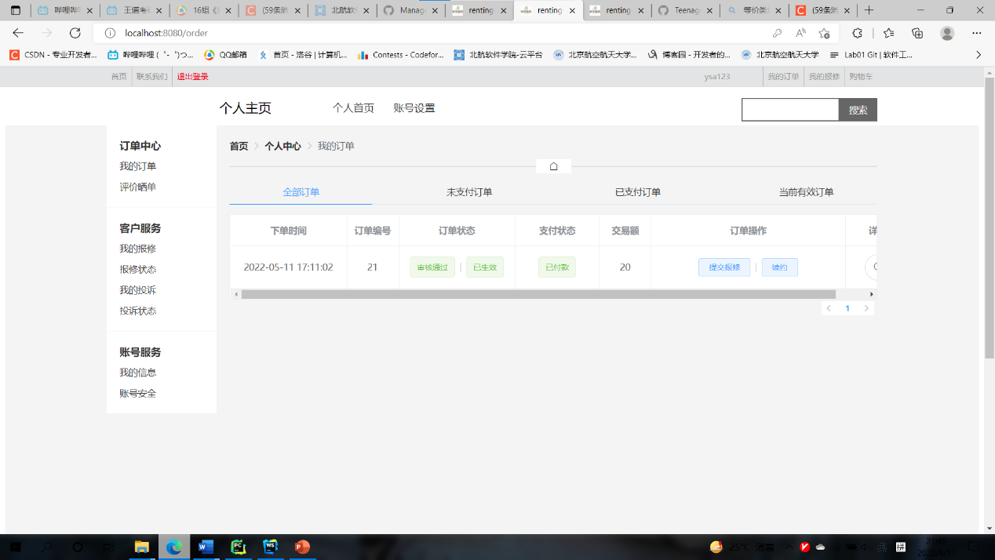

**图6** 青年租房管理系统 我的订单页面

### 5.7.2 功能介绍

1) 分类查看订单

点击全部订单、未支付订单，已支付订单，当前有效订单等不同类型的按钮即可查看不同类别的订单信息。

2) 取消订单

对于未支付的订单和未审核的订单，用户可以点击取消订单按钮取消订单。

3) 删除订单

对于未支付的订单和审核不通过的订单和已过期的订单，用户可以点击删除订单按钮即可删除对应的订单。

4) 支付订单

对于审核通过但未支付的订单，用户可以点击支付订单按钮，跳转到订单确认页面支付对应的订单。如图7所示。

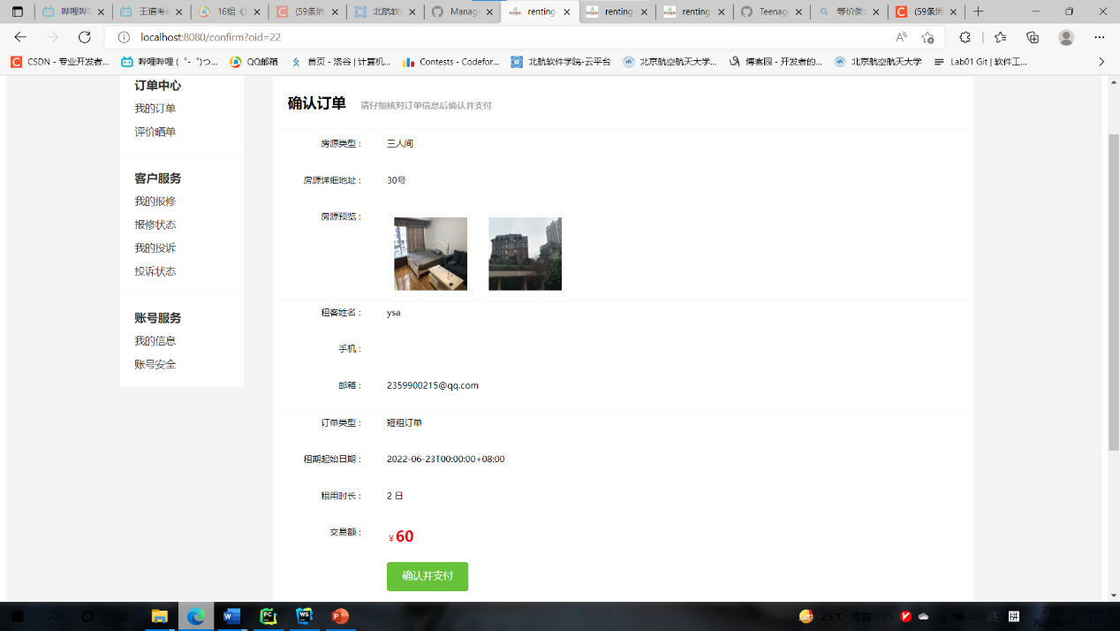

**图7** 青年租房管理系统 支付订单页面

4) 提交报修

对于已生效的订单，用户可以点击提交报修按钮，填写相关报修信息即可提交报修。如图8所示。

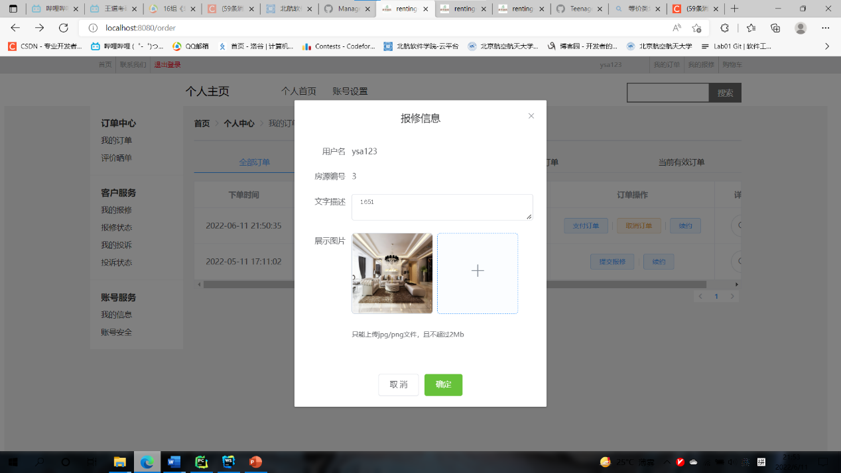

**图8** 青年租房管理系统 报修弹框

## 5.8 我的报修

### 5.8.2包含内容

报修信息列表，每个报修信息包含有报修编号、报修详情及报修状态，如图9所示。

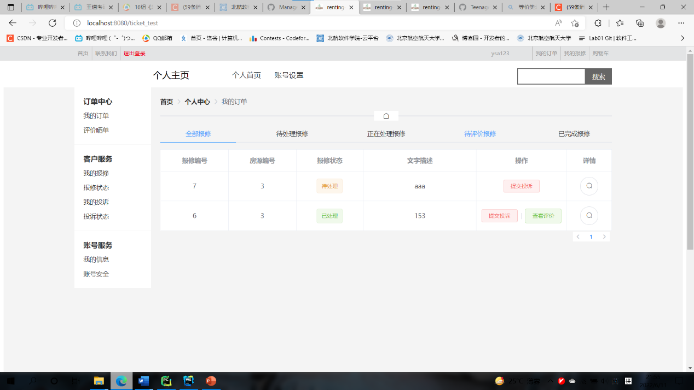

**图9** 青年租房管理系统 我的报修页面

### 5.7.2 功能介绍

1) 分类查看报修

点击全部报修、待处理报修，正在处理报修，已处理报修等不同类型的按钮即可查看不同类别的报修信息。

2) 提交投诉

用户可以点击提交投诉按钮，填写相关投诉信息即可提交报修。如图10所示。

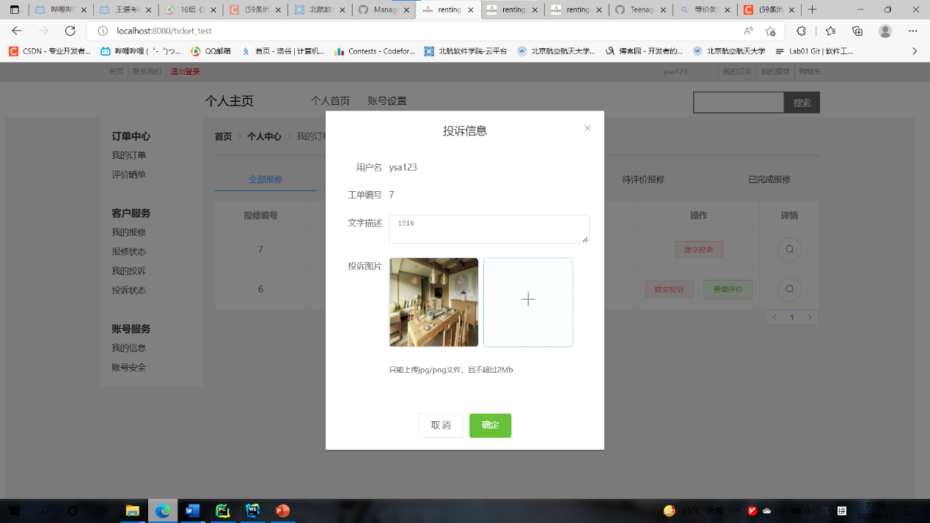

**图10**青年租房管理系统 投诉弹框

3) 查看评价

对于已评价报修，用户可以点击查看评价按钮，即可查看对维修师傅的评价。如图11所示。

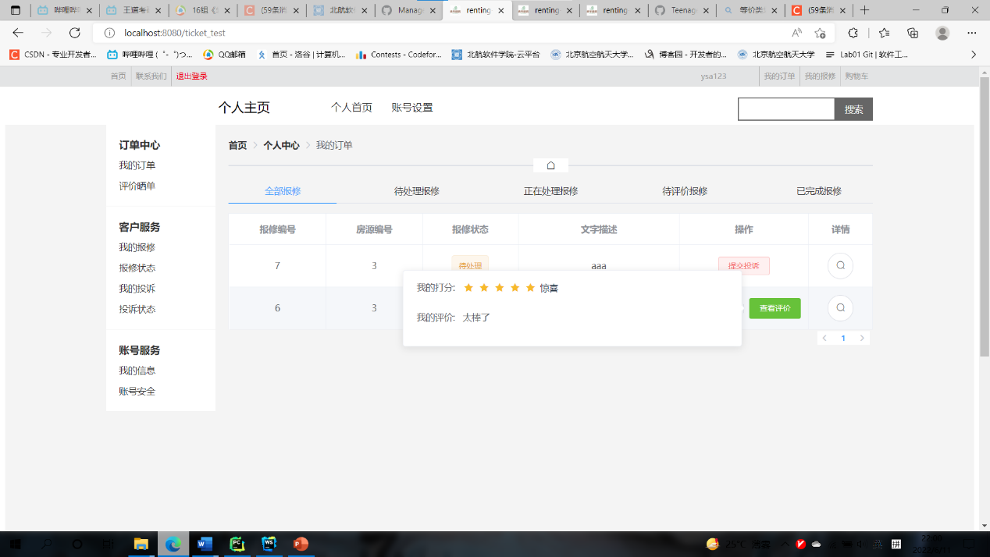

**图11** 青年租房管理系统 评价弹框

## 5.8 我的投诉

### 5.8.2包含内容

投诉信息列表，每个投诉信息包含有投诉编号、投诉详情及投诉状态，如图12所示。

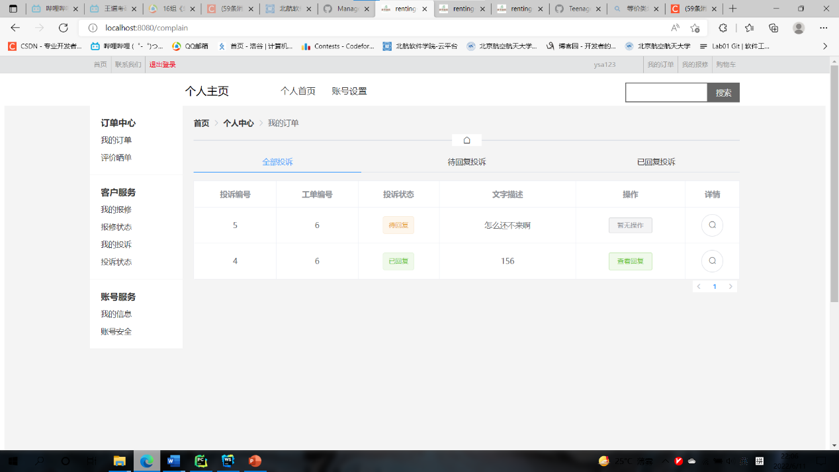

**图12** 青年租房管理系统 我的投诉页面

### 5.7.2 功能介绍

1) 分类查看投诉

点击全部投诉、待回复投诉，已回复投诉等不同类型的按钮即可查看不同类别的投诉信息。

2) 查看回复

对于已回复投诉，用户可以点击查看回复按钮，即可查看客服的。如图13所示。

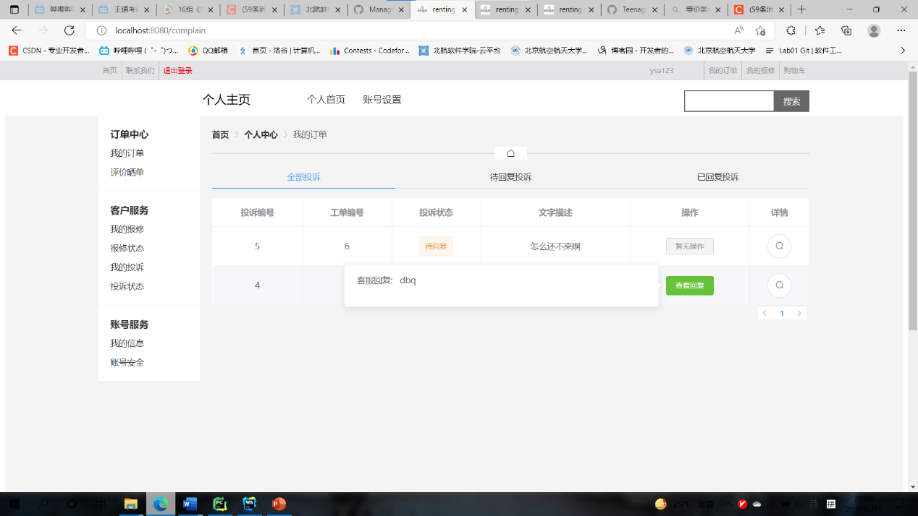

**图13** 青年租房管理系统 回复弹框